Good morning children!

Witam wszystkie biedroneczki bardzo serdecznie

https://www.youtube.com/watch?v=tVlcKp3bWH8
zapoznajcie się z poniższymi słówkami :

APPLE 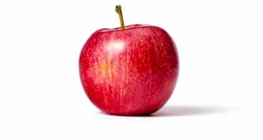
BANANA
ICE-CREAM

Proponuję wysłuchać piosenki i dołączyć się do zabawy
https://www.youtube.com/watch?v=r5WLXZspD1M
https://www.youtube.com/watch?v=DaMhY8uvUWE
Zachęcam do wypełnienia poniższej karty pracy
Have a nice time
https://www.youtube.com/watch?v=2O975ewRT7Q
